Diseño e Implementación de un Sistema de Monitoreo para el Proceso de Secado de Una Gota

Diego Alejandro Amaya Arjona
Ingeniero de Sistemas
Especialista en Desarrollo de Software
Corporación Universitaria Minuto de Dios – Sede Bogotá
calderonenator@gmail.com

Bogotá D. C., Octubre 21 de 2026

Resumen del Proyecto

El proyecto básicamente fue definido para realizar un monitoreo al comportamiento general de una gota a través de la utilización de múltiples instrumentos incluyendo implementaciones de circuitos como Arduino. Para monitorear cómo se comporta una gota se planteó la construcción de una aplicación visual que reciba datos de múltiples instrumentos a través de varios protocolos (serial, RS232, etc.) y después de un tratamiento a cada variable se genere sus respectivas gráficas en función del tiempo. Para este proyecto no hay implementaciones de algoritmos fuertes salvo el tratamiento dado a las variables recibidas de cada instrumento. Al finalizar el monitoreo se busco la recolección de múltiples datos tomando tanto de programas que simulan los datos como los instrumentos del laboratorio de Ingeniería Eléctrica de la Universidad Nacional de Colombia para su posterior análisis. El resultado final fue la implementación de un sistema de tiempo real que permita la transmisión y procesamiento de datos relevantes para el monitoreo del comportamiento de una gota.

- Descripción del Problema

El sistema que se implementó consiste en una estación gráfica de monitoreo, donde se pretendió medir el comportamiento de las variables más importantes que componen una gota. Para realizar este monitoreo se requiere capturar información de tres aparatos:

Aparato | Descripción
Termocuplas tipo L | Se utilizaron para medir la humedad y temperatura de una gota a través de termocuplas conectadas a un CN-6000.
Balanza Digital | Se utilizó para medir el peso de la gota.
Sensor EW-32907-77 | Se utilizó para medir el flujo, la temperatura y la presión sobre la cual está sometida una gota.

Tabla 1: Instrumentos o aparatos requeridos para la medición de una gota.

Para ello se utilizaron las siguientes plataformas que facilitaron la captura de información de los aparatos:

Plataforma | Descripción
Arduino | Plataforma de Hardware libre. Consiste en una placa que permite realizar el montaje de cualquier circuito. Se utilizó para el montaje de los sensores y una vez conectado al computador por puerto serial se usó para la transmisión de datos a una estación central (Equipo PC).
RS-232 | Es un puerto físico que tiene restricciones cuanto a capacidades ya que la velocidad a la que trabaja y la distancia máxima que puede manejar son muy bajas, sin embargo, aún existen muchos dispositivos que se conectan a través de esta interfaz, desde impresoras de tickets hasta lectores de códigos de barras.

Tabla 2: Plataformas de hardware utilizadas para el proyecto.

Una vez llegados los datos de cada instrumento se intentó realizar el respectivo procesamiento de la información y su posterior visualización de manera interactiva y amigable con una interfaz gráfica de usuario. Durante la construcción del programa se contó con una gran ventaja, que consiste en la supervisión directa de cada variable proveniente de espacios remotos (lejos de la estación central de monitoreo, en este caso el PC): el resultado fue el rápido y sencillo acceso a los datos siempre que estuviesen conectados ya sea por serial o por puerto RS-232.

Teniendo en cuenta las consideraciones anteriores, se planteó resolver la siguiente interrogante: ¿Realmente sirve implementar aplicaciones de software para poder realizar eficazmente un monitoreo específico?

Uno de los problemas a los que se enfrentó el desarrollo de la solución fue la obtención e interpretación de los datos que cada instrumento arrojaba, pues cada instrumento generaba variables de medición muy particulares, principalmente por el tipo de dato y el mecanismo de obtención que se utilizó.

Nótese que desde el comienzo la toma e interpretación de datos es un proceso muy complicado, no sólo porque se debe tener un conocimiento muy fuerte de cada instrumento, sino porque a medida que se pueden tener 2 o más variables la complejidad de cada dato aumenta frente a espacio y tiempo, además de que algunos de los datos deben ser manipulados cuidadosamente.

Dado que algunas veces las herramientas disponibles hoy en día no siempre soportan todos los datos, el desarrollo de software para monitoreo se presenta como una oportunidad de facilitar y mejorar la toma de medición y agiliza el monitoreo y control de un proceso como el secado de una gota.

Para este proyecto se pretendió llevar a cabo desarrollar la capacidad de manejar e interpretar variables para etapas de análisis e interpretación de información y la manera de visualizarlas en interfaces interactivas: este resultado al final facilitó salvo en el manejo de las termocuplas la toma de datos, sin embargo en algunos pasajes fue requerido manipular con rutinas de programación los datos, a tal punto de que se realizó una partición de variables como flujo para evitar que se sobrepusieran datos y elementos adicionales que alteraran las gráficas o el comportamiento general del flujo.

Luego se identificaron las siguientes variables del proceso de secado de una gota y se definió medir para cada instrumento:

Aparato | Variables
Termocuplas tipo L | - Temperatura – Termocupla 1.  - Temperatura – Termocupla 2.  - Sensor de Humedad.
Balanza Digital | - Peso de la gota.
Sensor EW-32907-77 | - Presión PSIA.  - Temperatura (C).  - SETPT.  - LPM.  - SLPM.

Tabla 3: Instrumentos utilizados en el proyecto.

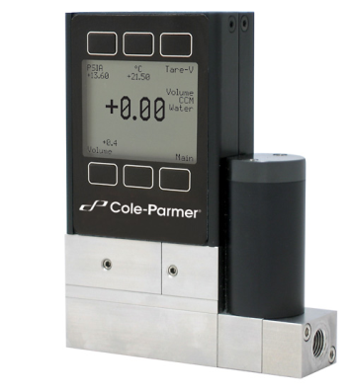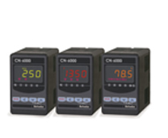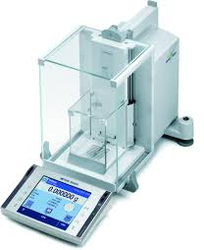

Figura 0: Dispositivos utilizados para el monitoreo de una gota.

Nótese también que una vez identificadas las variables de cada instrumento que involucran el proceso de secado de una gota se planteó una interfaz amigable que permitiera el análisis más rápido y sencillo y sin necesidad de realizar operaciones de cálculo.

- Objetivos del Proyecto

  - General
Desarrollar una aplicación visual que facilite el monitoreo del proceso de secado de una gota.

  - Específicos
- Diseñar e implementar una interfaz gráfica que tenga la capacidad de capturar y procesar los datos del proceso de monitoreo en tiempo real y luego generar un reporte en formato Excel y PDF.
- Diseñar e implementar una interfaz gráfica que permita graficar y visualizar el comportamiento de los datos tomados del monitoreo en un conjunto de interfaces paralelas y emergentes.
- Procesar en forma tabular los datos obtenidos de cada variable monitoreada en una interfaz gráfica de usuario e incorporarlas en un formato único y ordenado.

- Procesos de Elaboración del Programa

La primera parte en la etapa de construcción del proyecto consistió en la creación de un programa que capturara de manera independiente la información de los siguientes aparatos digitales:

- 2 Termocuplas tipo K conectadas a un CN-6000.
- Balanza Digital – Referencia Mettler Toledo XP26.
- Sensor EW-32907-77 Cole Parmer Gas Mass Flow Controller.

Salvo el procedimiento de toma de datos de las termocuplas se conectó el resto de aparatos a diferentes puertos seriales. Nótese que tanto la balanza como el sensor de flujo másico envían datos de forma infinita a cada puerto y cada programa capturaba esta información y finalmente era manipulada en sus respectivos módulos.

Luego de identificar el problema se planteó un plan de trabajo que contempló las siguientes fases:

- Fase 1: Descripción del componente de captura de información de los instrumentos.
- Fase 2: Estudio de los diferentes tipos de obtención de datos para instrumentación y para circuitos integrados.
- Fase 3: Introducción a Java: estudio de generación de interfaces gráficas y estudio de comunicación con dispositivos de instrumentación.
- Fase 4: Implementación del programa.
- Fase 5: Interacción del programa con generadores de datos y con los instrumentos reales.
- Fase 6: Recepción y acoplamiento de datos de las constantes del monitoreo.
- Fase 7: Prueba del funcionamiento del programa.
- Fase 8: Extracción del conocimiento, lecciones aprendidas.

  - Toma de Datos por el Protocolo RS232 para los aparatos con salida serial.

Para poder capturar la información de cada aparato generadas en los puertos seriales a los que se conectó cada uno fue necesario realizar la implementación de la interfaz SerialPortEventListener en programas independientes. Esto significa que para cada puerto se toman datos diferentes que podrán ser visualizados al abrir un puerto serial: esto dispara un evento y posteriormente se ejecuta el respectivo oyente que toma los datos y los procesa: otro punto que se tuvo en cuenta es que la generación de datos para cada puerto es limitada y hubo pruebas en las cuales después de procesar 100 bytes el puerto se cerraba y terminaba la transmisión de datos de los aparatos usados en el proyecto.

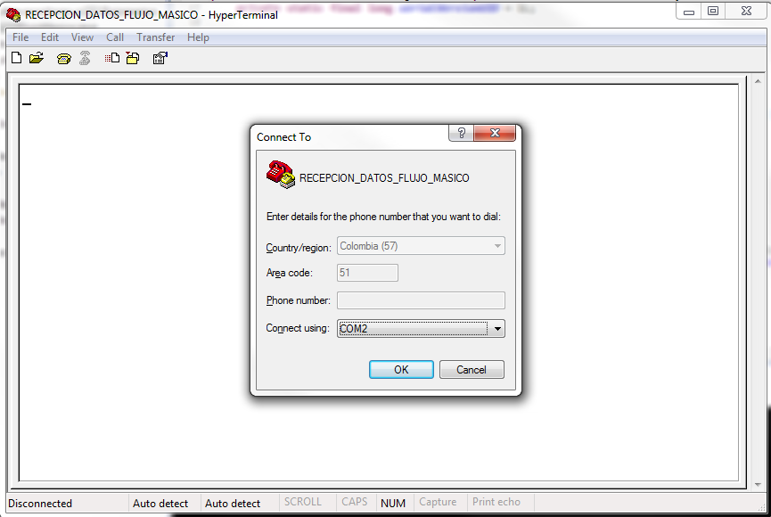
Figura 1: Configuración del puerto serial para capturar los datos del aparato EW-32907

Tal como se aprecia en la figura 1 fue necesario llevar a cabo la configuración del puerto serial a través de un programa que sirviera de oyente. Fue necesario utilizar Hyperterminal (actualmente no viene incluido en sistemas operacionales Windows 7 o superior), lo cual permitió la captura de la información a través de un flujo de datos o Stream.

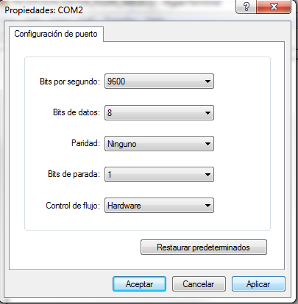
Figura 2: Parametrización estándar del puerto serial por Hiperterminal para el aparato EW-32907.

El resultado de la toma de datos para el aparato de flujo másico se presenta a continuación:

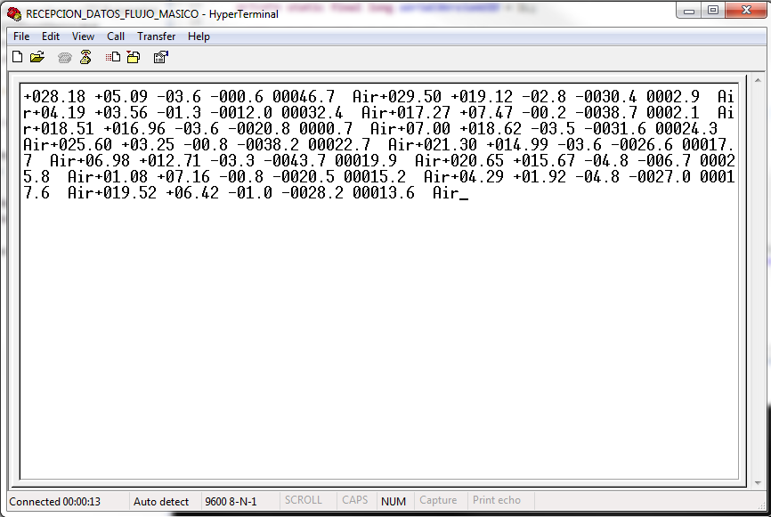
Figura 3: Captura de datos por puerto serial a través del Hiperterminal para el aparato EW-32907.

En la pantalla anterior se puede apreciar que la emisión de información es infinita dependiendo por supuesto de la conectividad del aparato. Inicialmente se asumió que los datos que arrojaría el aparato serían de:

- Presión.
- Humedad.
- Flujo Másico.

Sin embargo debido a que en una de las sesiones mostraba un comportamiento oscilatorio se tuvo que llevar a cabo una depuración de cada dato arrojado y se tuvo que forzar a descomponer cada información y al final para el aparato EW-32907 se descompuso en 5 variables:

- PSIA.
- Temperatura (Grados C).
- LPM.
- SLPM.
- SETPM.

- Manejo de Datos - Arduino

La primera parte del programa consistió en implementar en la plataforma Arduino un algoritmo que capturara datos de las termocuplas, se verifica y ejecuta; éste programa permite la emisión de temperatura y humedad de manera ininterrumpida. Desde la aplicación en Java se toma control del tiempo de envío (segundos) desde el inicio de ejecución del programa, este programa tiene unos caracteres que controlan de manera secuencial el envío de datos al computador.

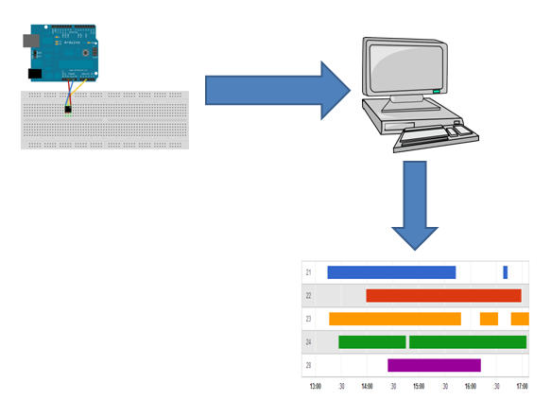
Figura 3-1: Paso de Datos desde Arduino a la GUI del Sistema de Monitoreo.

- Arquitectura de la Solución

El sistema de monitoreo del proceso de secado de una gota está conformado principalmente por siete módulos transversales que funcionan así:

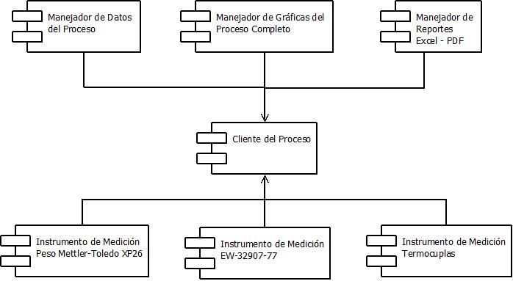
Figura 4-1: Diagrama de Componentes para el Sistema de Monitorio.

La arquitectura propuesta para este sistema se acopló para el siguiente proceso de operación:

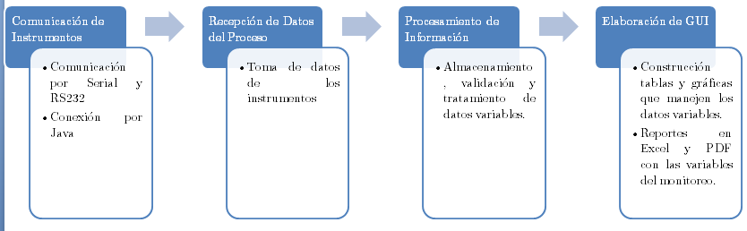
Figura 4-2: Operación Base del Sistema de Monitorio.

A continuación se presenta de forma resumida los componentes de la aplicación:

Componente | Descripción
Instrumento de Medición para Peso Mettler-Toledo XP-26 | Componente donde se controla el acceso y el manejo de flujos que provienen de este instrumento responsable de generar el peso real de la gota.
Instrumento de Medición EW-32907-77 | Componente donde se controla el acceso y el manejo de flujos que provienen de este instrumento responsable de generar las constantes de temperatura, presión, flujo másico de una gota.
Instrumento de Medición Termocuplas Arduino | Componente donde se controla el acceso y el manejo de flujos que provienen de las termocuplas montadas en Arduino.
Manejador de Datos – Proceso de Monitoreo | Componente que permite el manejo, extracción, procesamiento de información de las variables involucradas en el proceso de monitoreo.
Manejador de Gráficas – Proceso de Monitoreo | Componente que permite la generación de gráficas de cada una de las variables involucradas en el proceso de monitoreo.
Manejador de Reportes | Componente que permite la generación de reportes en formato PDF y Excel de cada variable involucrada en el proceso de monitoreo.

Tabla 3: Funcionalidades identificadas e implementadas para el proyecto.

  - Herramientas Requeridas para la Solución

Para la construcción del sistema de monitoreo del proceso de secado de una gota se requirió el uso de las siguientes herramientas de desarrollo.

Herramienta de Desarrollo | Descripción | Complejidad | Restricción
Arduino | Entorno de desarrollo utilizado para el montaje de las termocuplas y medición de humedad. | Media-Alta | Gratuita
Eclipse | Entorno de desarrollo integrado requerido para la implementación del proyecto dedicado al lenguaje de programación Java. | Alta | Gratuita
WindowBuilder | Herramienta que facilita la construcción de interfaces gráficas de usuario. Se utilizó para la integración de las pantallas y para construir el programa principal | Media-Alta | Gratuita
Java | Lenguaje de Programación basado en el paradigma orientado a objetos, se utilizó para el desarrollo de la lógica y manejo de datos del programa | Alta | Gratuita
JFreeChart | Librería hecha en Java que fue utilizada para la implementación de las gráficas de tiempo real requeridas para monitorear cada variable. | Alta | Gratuita
Apache POI | Librería que facilita la generación de reportes en PDF, Excel, etc. | Alta | Gratuita
RXTXcomm | Librería que contiene un ejecutable que facilita la construcción de aplicaciones que requieran comunicación serial con otros instrumentos. | Alta | Gratuita
VirtualSerialPort | Programa utilizado para la emulación de comunicación por puertos RS232 | Alta | Pago

Tabla 4: Herramientas de software utilizadas en el proyecto.

- Aspectos de Implementación y Puesta en Funcionamiento

Para la construcción del proyecto se requirió de los siguientes elementos:

Elemento | Descripción
PC | Equipo centralizado (portátil) que servirá para poder realizar el monitoreo del proceso de secado de una gota.
Arduino ONE | Plataforma de Hardware requerida para la implementación de la captura de datos de humedad y temperaturas de las termocuplas.
Mettler Toledo – XP26 | Balanza digital requerida para la captura por puerto RS232 del peso de una gota: este equipo es propiedad de la Facultad de Ingeniería de la Universidad Nacional de Colombia.
Sensor EW-32907-77 | Instrumento requerido para medir la presión, el flujo, la temperatura de la gota.
Interfaz GUI | Interfaz de usuario implementada en Java para captura, procesamiento y visualización de datos relevantes del monitoreo realizado al proceso de secado.

Tabla 5: Funcionalidades externas utilizadas en el proyecto.

Para la construcción de la interfaz gráfica principal se creó una interfaz contenida en un frame (JFrame en javax.swing), cuya clase principal se denominó MonitoreoGota, la cual sirve como contenedor principal se muestra de forma centralizada toda la información del proceso de monitoreo.

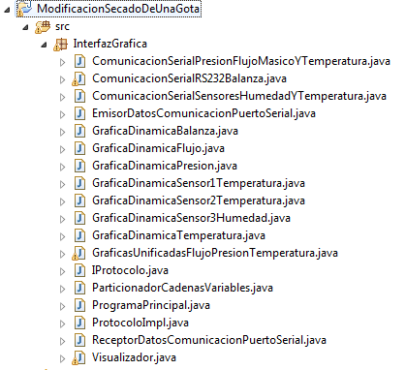
Figura 5: Estructura de clases para el proyecto.

Para facilitar la explicación se resumirá cada una de las clases usadas y su propósito en el proyecto: inicialmente se abordará la comunicación serial:

Clase | Descripción
ComunicacionSerialPresionFlujoMasicoYTemperatura | Esta clase fue implementada para facilitar la captura de datos del instrumento de flujo másico. En ella se pretende validar que la comunicación a un puerto seleccionado se lleve a cabo exitosamente. Luego su respectiva conexión al puerto y la ejecución del oyente que toma la información y luego a través del evento SerialEvent darle el tratamiento y la generación de la traza de captura de las variables:  - PSIA.  - Temperatura (Grados C).  - LPM.  - SLPM.  - SETPM.
ComunicacionSerialRS232Balanza | Esta clase fue implementada para facilitar la captura de datos de la balanza Medler Toledo. En ella se pretende validar que la comunicación a un puerto seleccionado se lleve a cabo exitosamente. Luego su respectiva conexión al puerto y la ejecución del oyente que toma la información y luego a través del evento SerialEvent darle el tratamiento y la generación de la traza de captura del peso en kilogramos.
ComunicacionSerialSensoresHumedadYTemperatura | Esta clase fue implementada para facilitar la captura de datos de la balanza Medler Toledo. En ella se pretende validar que la comunicación a un puerto seleccionado se lleve a cabo exitosamente. Luego su respectiva conexión al puerto y la ejecución del oyente que toma la información y luego a través del evento SerialEvent darle el tratamiento de los datos provenientes de las termocuplas. Dado que fue necesario una implementación en Arduino, desde el programa de monitoreo se hizo una técnica de manejo de flags, esto con el fin de evitar que los datos se coparan y sobrescribieran otros.

Tabla 6: Clases implementadas para el manejo de la comunicación serial.

Un ejemplo de código para la comunicación serial se toma de la siguiente manera:

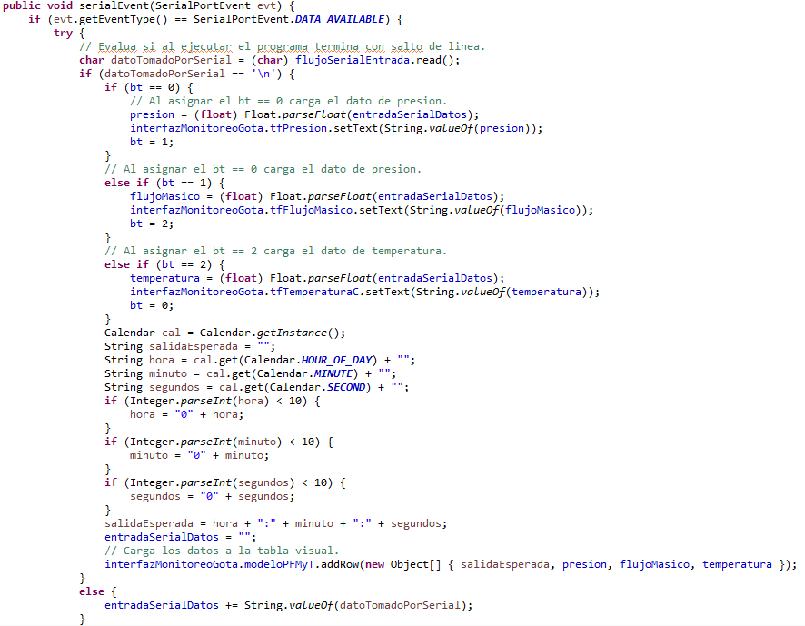
Figura 6: Manejo del método SerialEvent para la toma de datos de las termocuplas desde Arduino.

El siguiente segmento corresponde a las clases que pintan de manera independiente las gráficas que facilitan la visualización del comportamiento de cada instrumento.

Clase | Descripción
GraficaDinamicaBalanza | Esta clase permite la visualización en tiempo real de las constantes obtenidas y procesadas durante la comunicación con el instrumento de flujo. Para esta gráfica se implementó un Timer (demonio) que dispara un contador de tiempo para manejar en el tiempo las siguientes variables de peso obtenidos de la balanza.
GraficaDinamicaFlujo | Esta clase permite la visualización en tiempo real de las constantes obtenidas y procesadas durante la comunicación con el instrumento de flujo. Para esta gráfica se implementó un Timer (demonio) que dispara un contador de tiempo para manejar en el tiempo las siguientes variables:  - PSIA.  - Temperatura (Grados C).  - LPM.  - SLPM.  - SETPM.
GraficaDinamicaPresion | Esta clase permite la visualización en tiempo real de las constantes obtenidas y procesadas durante la comunicación con el instrumento de flujo. Para esta gráfica se implementó un Timer (demonio) que dispara un contador de tiempo para manejar en el tiempo las siguientes variables de presión.
GraficaDinamicaSensor1Temperatura | Esta clase permite la visualización en tiempo real de las constantes obtenidas y procesadas durante la comunicación con el instrumento de flujo. Para esta gráfica se implementó un Timer (demonio) que dispara un contador de tiempo para manejar en el tiempo y de forma independiente la temperatura obtenida en la Termocupla 1.
GraficaDinamicaSensor2Temperatura | Esta clase permite la visualización en tiempo real de las constantes obtenidas y procesadas durante la comunicación con el instrumento de flujo. Para esta gráfica se implementó un Timer (demonio) que dispara un contador de tiempo para manejar en el tiempo y de forma independiente la temperatura obtenida en la Termocupla 2.
GraficaDinamicaSensor3Humedad | Esta clase permite la visualización en tiempo real de las constantes obtenidas y procesadas durante la comunicación con el instrumento de flujo. Para esta gráfica se implementó un Timer (demonio) que dispara un contador de tiempo para manejar en el tiempo y de forma independiente la humedad obtenida en el circuito Arduino implementado.
GraficaDinamicaTemperatura | Esta clase permite la visualización en tiempo real de las constantes obtenidas y procesadas durante la comunicación con el instrumento de flujo. Para esta gráfica se implementó un Timer (demonio) que dispara un contador de tiempo para manejar en el tiempo y de forma independiente la temperatura del instrumento de flujo másico.

Tabla 7: Clases implementadas para la visualización de los datos a través de gráficas.

Un ejemplo de código para la visualización de una constante a continuación:

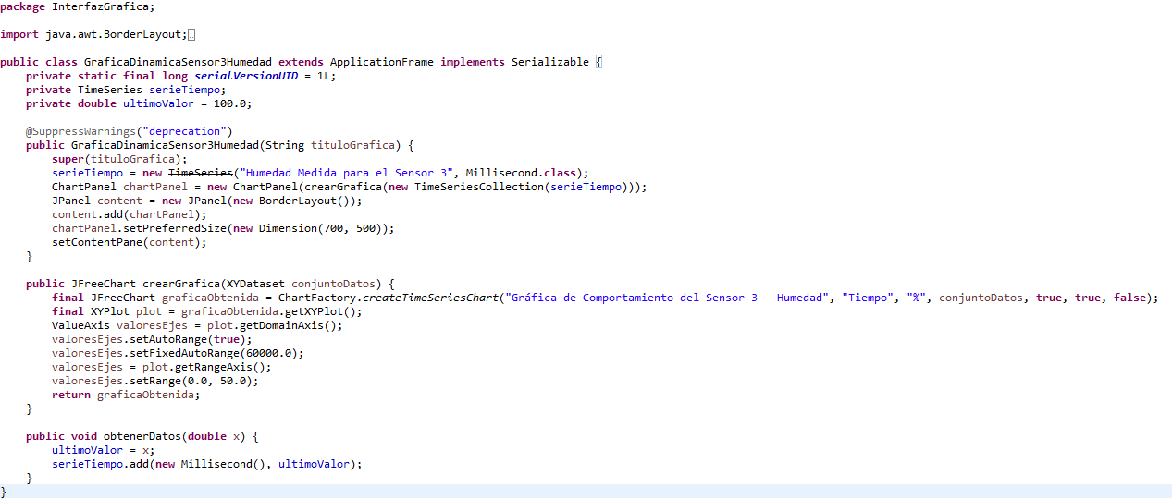
Figura 7: Implementación de la lógica requerida para generar las gráficas de cualquier variable.

Una cosa que debe considerarse es que para la Termocupla fue necesario realizar un ajuste en las siguientes fórmulas:

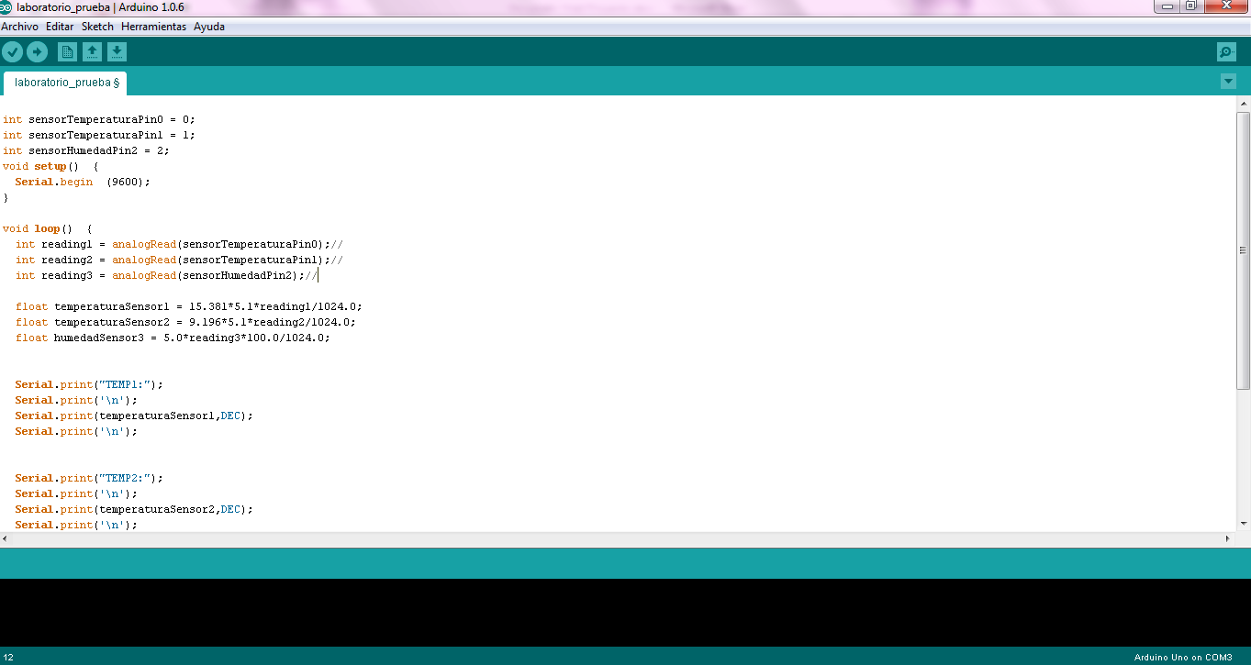
Figura 8: Calibración Manual de las Termocuplas.

Las fórmulas calibradas fueron:

Variable | Descripción
Temperatura 1 | 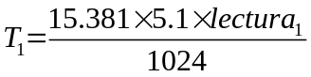
Temperatura 2 | 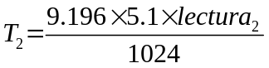
Humedad | 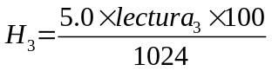

Tabla 8: Ecuaciones de calibración para las termocuplas de Arduino.

Finalmente se implementó una clase principal que contiene el visualizador del programa principal.

Clase | Descripción
Visualizador | Esta clase permite la visualización de todas las interfaces integradas en una sola vista, esto con el fin de controlar todo el monitoreo de la gota.

Tabla 9: Visualizador principal.

Este es el resultado de la implementación:

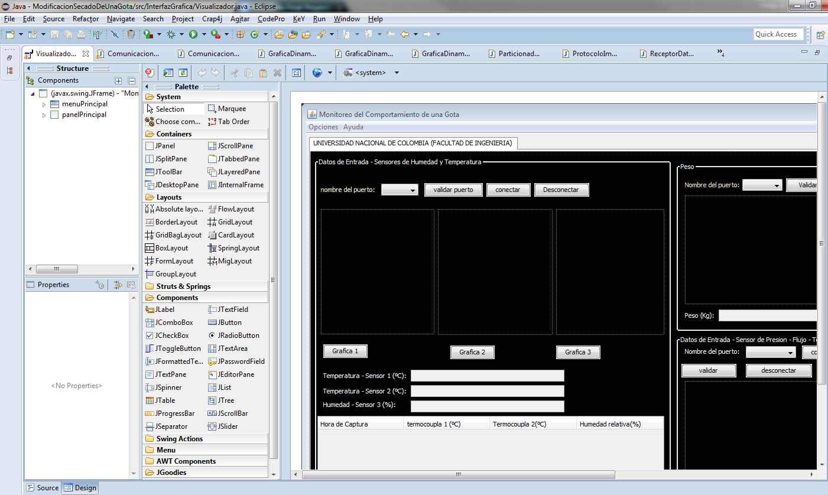
Figura 9: Construcción de la aplicación final.

El resultado del proceso de construcción permitió construir una interfaz de usuario, tal como la que se presenta a continuación:

- Interfaz Gráfica Final

La interfaz gráfica del sistema de monitoreo consta en una ventana en donde el usuario puede obtener toda la información del proceso de secado de forma sencilla y completa.

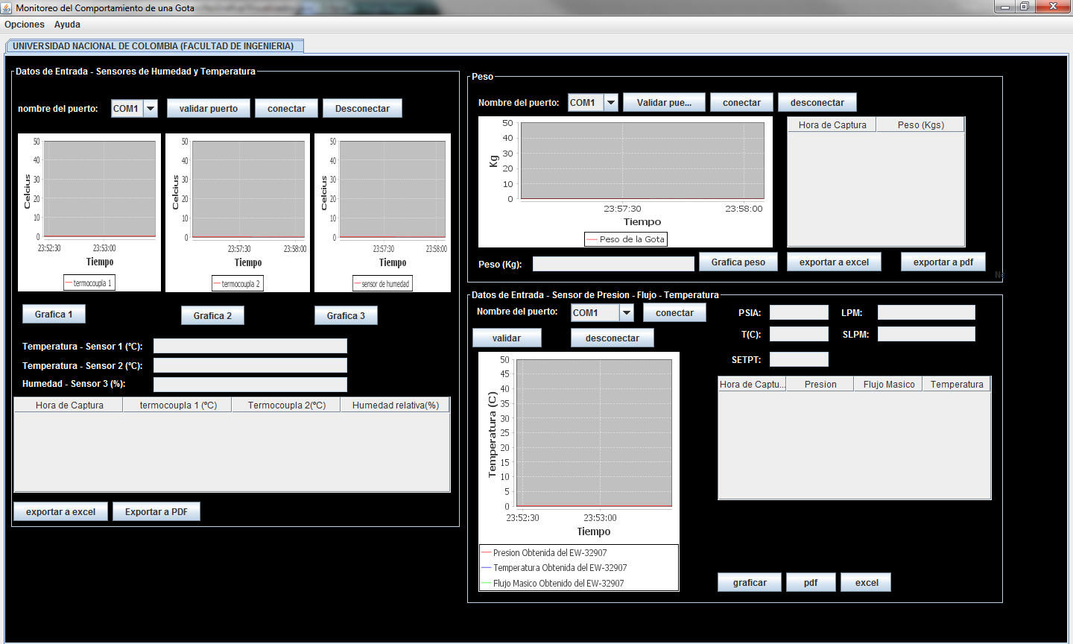
Figura 10: Interfaz Final.

La interfaz se compone de:
- 3 listas desplegables para manejar las conexiones a cada puerto.
- 9 botones que permiten la validación, conexión y desconexión segura de un puerto.
- 5 visores gráficos para monitorear Termocupla, balanza y flujo másico.
- 5 campos de texto que permiten ver el valor actual en tiempo real de las variables relevantes del proceso de monitoreo.
- 3 tablas dinámicas que se cargan automáticamente, siempre que al momento de conectar un instrumento genere datos, los analice, los maneje y los visualice.
- 6 botones que permite la generación de los datos de cada variable en un reporte en formato Excel y PDF.
Nótese que los campos de texto permanecen bloqueados para que los datos obtenidos no sean alterados por el usuario.

A continuación se presenta de manera detallada las interfaces de cada etapa de monitoreo:

6.1. Monitor de Termocuplas: Permite el monitoreo de la temperatura de 2 termocuplas tanto a nivel tabular como a nivel gráfico y el control de acceso al puerto al cual se conecte.

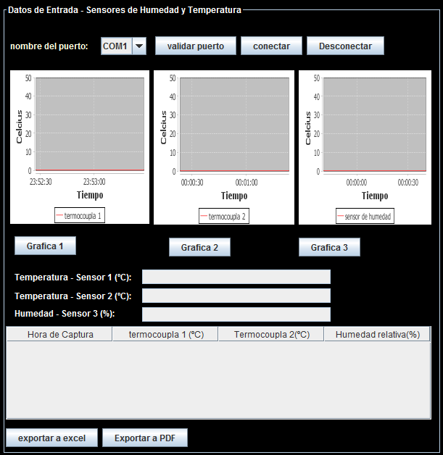
Figura 11: Interfaz para Monitoreo de Termocuplas.

6.2. Monitor de Peso: Permite el monitoreo del peso obtenido de la balanza Mettler-Toledo tanto a nivel tabular como a nivel gráfico y el control de acceso al puerto al cual se conecte.
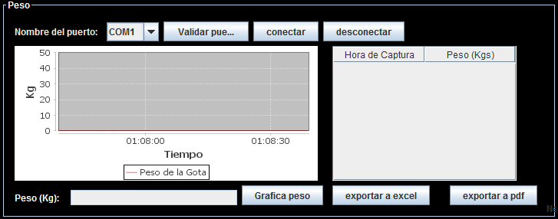
Figura 12: Interfaz para Monitoreo de Balanza.

6.3. Monitor de EW-32907-77: Permite el monitoreo de las variables de temperatura, flujo másico y presión obtenidos del sensor EW-32907-77 tanto a nivel tabular como a nivel gráfico y el control de acceso al puerto al cual se conecte.

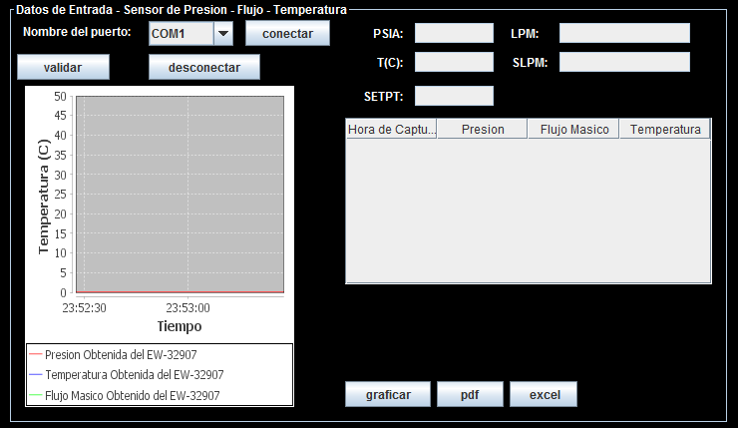
Figura 13: Interfaz para Monitoreo de Presión - Flujo.

6.4. Gráficas de Monitoreo: A modo de seguimiento se implementaron diferentes gráficas poder monitorear en tiempo real todas las variables del proceso: estas gráficas fueron implementadas utilizando la librería JFreeChart, la cual permite generar gráficas dinámicas e interactivas para un mayor control.

A continuación se presentan algunas de las gráficas implementadas:

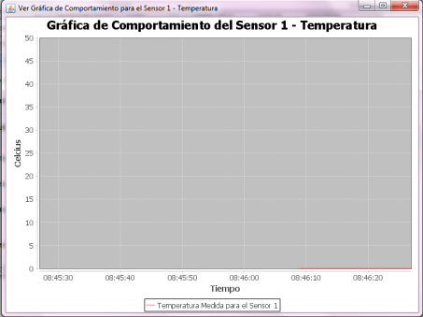
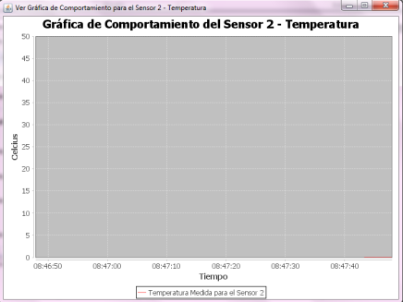

Figura 14: Gráficas para Monitoreo de Termocuplas.

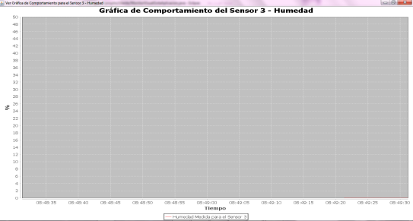
Figura 15: Gráficas para Monitoreo de Humedad.

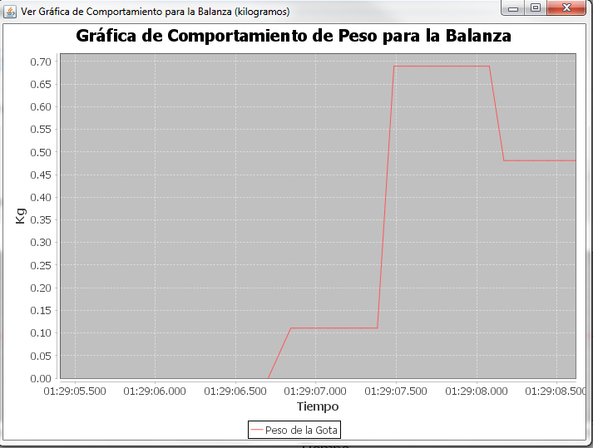
Figura 16: Gráficas para Monitoreo de Peso - Balanza.

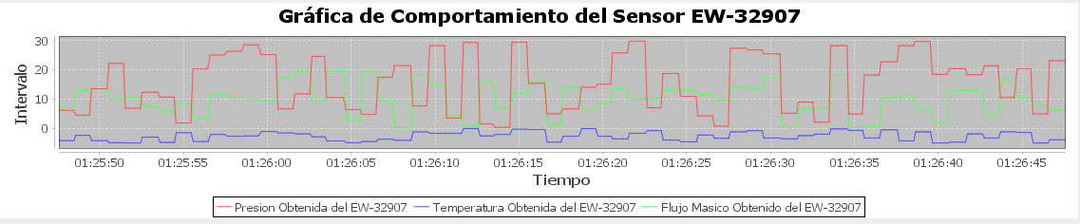
Figura 17: Gráficas para Monitoreo del Sensor EW-32907.

- Tablas
Para cada una de las interfaces se implementaron unos visores de datos utilizando el componente JTable del paquete javax.swing que permite cargar los datos que llegan de cada dispositivo. En la interfaz gráfica se implementaron 3 tablas: para el proyecto se muestran 2 tablas donde se puede apreciar además de los datos de monitoreo, la hora de captura.

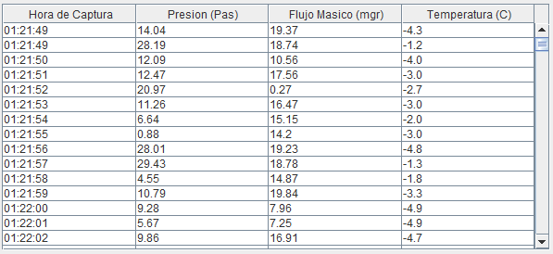
Figura 18: Tabla de la interfaz gráfica con datos reales tomados del Sensor EW-32907.

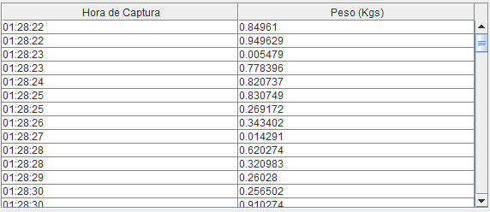
Figura 19: Tabla de la interfaz gráfica con datos reales tomados de la balanza Medler-Toledo.

- Reportes

Para cada una de las interfaces se implementaron dos tipos de reportes:

- Reporte en PDF: Permite al usuario exportar el contenido de las tablas dinámicas, sin importar que se generen datos en tiempo real: una vez se genere el reporte, el usuario recibe un mensaje indicando que el reporte se generó correctamente: para generar estos reportes se requirió utilizar la librería Apache POI, la cual facilita la generación de reportes (PDF y Excel).
- Reporte en PDF: Permite al usuario exportar el contenido de las tablas dinámicas, sin importar que se generen datos en tiempo real: una vez se genere el reporte, el usuario recibe un mensaje indicando que el reporte se generó correctamente.

A continuación se presenta un fragmento de código para generar un reporte en Excel.

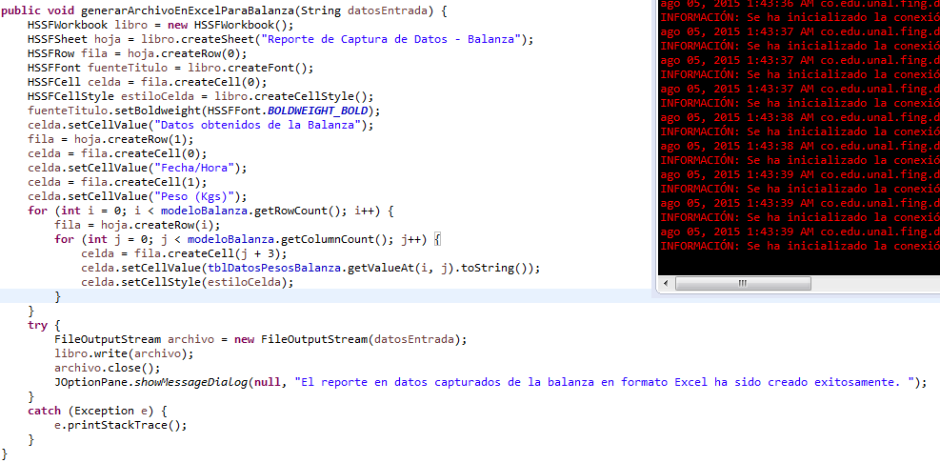
Figura 20: Fragmento de código donde se muestra el uso de Apache POI para generar un reporte en Excel de una variable del proceso de monitoreo.

El resultado final se puede apreciar en ambos formatos:

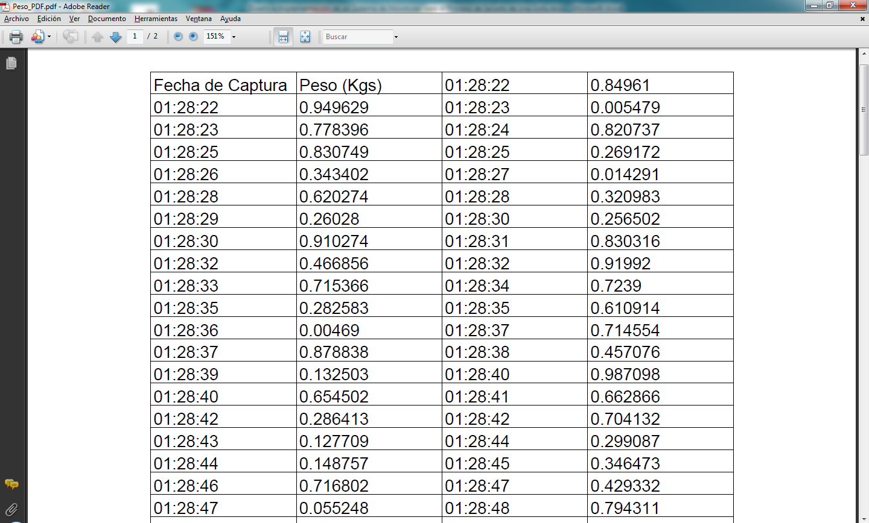
Figura 21: Reporte en PDF generado de la captura de Balanza.

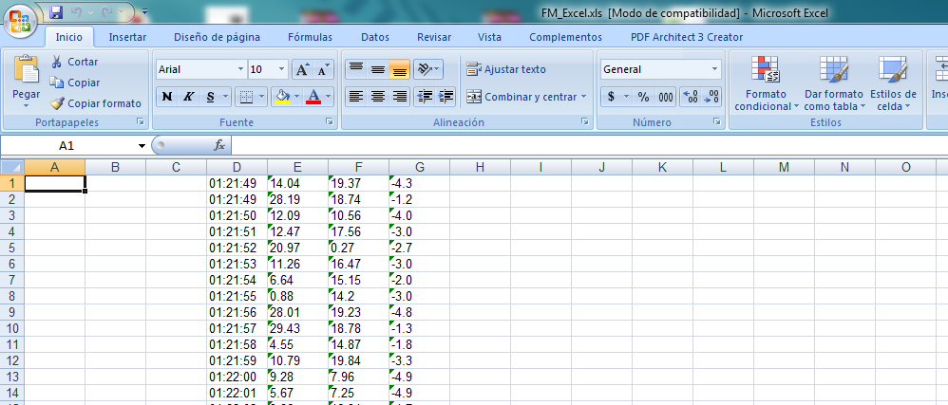
Figura 21: Reporte en Excel generado de la captura de Balanza.

- Restricciones Presentadas

Durante el proceso de desarrollo del programa se presentaron las siguientes restricciones:
- Presentó problemas de eficiencia cuando intentó tomar en forma paralela varias mediciones (Peso y Flujo másico al tiempo): el programa no soporta procesamiento paralelo.
- El procesamiento y paso de datos depende mucho de la información que llega de los instrumentos y hay alto acoplamiento sobre el manejo de los puertos seriales y se requiere hacer muchas calibraciones matemáticas.
- El buen funcionamiento del monitor visual depende de las prestaciones computacionales de la estación (máquina PC principal).

- Pruebas Realizadas

Para comprobar la funcionalidad del software se realizaron las siguientes pruebas:

Prueba | Descripción
Prueba de Comunicación | Se realizaron pruebas de concepto para garantizar que tanto el circuito de termocuplas en Arduino como los instrumentos conectados por RS232 generaran los datos. Se sacaron muchas muestras para generar un programa que lanzara datos aleatorios, con el fin de avanzar en el proyecto. Fue requerido también usar programas que emularan puertos (Virtual Serial Port Driver) para poder avanzar en el desarrollo.
Prueba de Captura de Datos | Se realizaron pruebas donde para cada instrumento se capturaban los datos, se dejaba conectado en un intervalo de tiempo considerable (una hora) y se dejo ejecutar hasta obtener una muestra seria de datos. Esto se hizo para poder capturar la hora de generación de datos y el tratamiento en caso de generar problemas con las gráficas.
Pruebas de Datos Simulados | Debido a que en el laboratorio se tuvieron problemas de captura de datos se generaron programas pequeños para simular envío de datos y hacer el tratamiento desde la interfaz.
Pruebas de Generación de Gráficas | Se realizaron pruebas en donde se validó que las gráficas tomaran los datos y los pintara sin ningún tipo de tratamiento. Después de esto se hizo el tratamiento y de ahí en algunas ocasiones fue requerido partir el dato y pintarlo.
Pruebas de Generación de Reportes | Finalmente se probó que al momento de generar los datos y llenar las tablas. Una vez llenas se validó que los reportes generaran datos. En algunos los encabezados no salieron de la forma esperada peros los datos si corresponden con lo obtenido de cada instrumento.

Tabla 10: Descripción general de pruebas realizadas para cada etapa del proyecto.

Finalmente se hicieron una prueba para mirar el desempeño y consistencia del programa:

Prueba | Número de Variables | Tiempo de ejecución | Número de Datos Obtenidos | Total Datos Obtenidos
Sensor EW-32907 | 3 | 1.5 Horas | 3687 | 11061
Mettler Toledo | 1 | 1.5 Horas | 4734 | 4734

Tabla 11: Ejecución de pruebas para instrumentos.

- Tiempo de Ejecución del Proyecto

Considerando la complejidad y las dificultades del proyecto a continuación se presenta un reporte final con los resultados en tiempo invertido para el proyecto:

Recurso | Funcionalidades | Meses Invertidos | Horas Invertidas
Desarrollo – Estudiante | 9 | 4 | 266

Recursos de Software | Funcionalidades | Componentes | Horas Invertidas
JFreeChart – Graficas | 10 | 1 | 12
WindowBuilder - Eclipse | 5 | 3 | 24
Apache POI | 3 | 3 | 12
Librería RS232 Java | 5 | 3 | 48

Tabla 12: Recursos y tiempo requerido para el proyecto.

- Conclusiones

- Se construyó una aplicación basada en interfaz gráfica que facilitó la interacción del usuario y que permitió la captura y procesamiento de información relacionada con el proceso de monitoreo del comportamiento de una gota. Adicionalmente se exploraron múltiples herramientas para la construcción del programa que resultaron enriquecedoras y complementarias haciendo del programa una herramienta funcional y capaz de interactuar con otros dispositivos o instrumentos.
- Se realizó un fuerte uso de la comunicación serial y el paradigma de programación: se exploró cómo se hacen programas y cómo comunicar dispositivos y obtener datos para su análisis y manipulación para toma de decisiones.
- Se implementaron nuevas funcionalidades que hacen de este proyecto una herramienta muy útil para hacer monitoreo y control a múltiples problemas. Se tiene una base de conocimiento muy fuerte y puede ser explotada, además de que facilita la integración con nuevas plataformas como Arduino.

- Glosario

- RS232: Sistema de comunicaciones para unir diferentes periféricos a un PC.
- JAVA: Java es un lenguaje de programación destinado a objetos basado, aproximadamente, en C++ y diseñado, ante todo, para un hardware dinámico y variable. Las principales ventajas que presenta son: 1. los programas utilizan una memoria de menor capacidad. 2. Permite una actualización progresiva y la incorporación de nuevas aplicaciones. 3. Java reduce el riesgo de múltiples aplicaciones en una misma tarjeta estorbándose las unas a las otras. 4. Actualmente tenemos a nuestra disposición en el mercado, varias herramientas de desarrollo de aplicaciones para tarjetas inteligentes, de gran calidad. Java está siendo respaldado por muchos fabricantes de sistemas de tarjetas tales como IBM, Hitachi, OKI, Orga, Toshiba y Schlumberger.
- GUI: Interface Gráfico.
- Código Fuente: Programa dentro de un lenguaje de programación, originalmente escrito por el programador. Para que funcione en un sistema informático, el código fuente debe traducirse a un código máquina. Esto se realiza mediante un compilador, que produce una nueva versión del programa conocida como "programa objeto", o mediante un traductor que lee el código fuente, lo traduce a un código máquina y lo ejecuta.
- Bit de Paridad: Bit único, sujeto al patrón de bit, para un carácter de modo que la combinación del número de bits del patrón y el Bit de Paridad es igual o diferente (paridad igual o diferente respectivamente). Los datos de la pista dos son 4 bits de datos + 1 bit de paridad y las pista uno y tres son 6 bits de datos + 1 bit de paridad.

